附件：
技术规格及基本要求：
品目号 | 货物  名称 | 品牌 | 技术规格及要求 | 数量
1-1 | 幼儿园  班级专用节能饮水机 | 永宸/AO史密斯/宝腾 | 产品类型：2龙头节能饮水设备  （一）参数：  1、水胆容量：≥18L；  2、供水量：温开水≥60L/H；  3、电源： 220V 50Hz；  4、功率： ≥2KW；  5、净水方式： RO75G+3.2压力桶；  6、外形尺寸：≥（600mm *410mm *1050mm）；  7、出水方式：2个温开水。  （二）产品材质：  1、水槽采用304不锈钢，厚度≥1.0mm防溅水设计；  2、面板和侧板厚度为≥0.6mm，采用不锈钢材质（带卡通图案）；  3、水胆采用304不锈钢，厚度≥1.0mm。  （三）安全技术：  1、采用触摸按钮取水方式；  - 双重泄压装置（常压式设计）；  - 设备外表应平整光滑，其易触及的零部件棱边和尖角应圆滑或加以防护；  4、防漏电、防蒸汽、防超温、防触电、防断电。  （四）智能技术参数：  1、采用智能数码控制系统，水不开，则无水流出，避免饮用生水；  2、具有定时开关机功能（一天内可调控3个时间段）带有水位/温度显示、加热提示、温保提示等数码一体化控制功能；  3、全自动运行（自动进水，自动加热，精准控温），全年无人值守。  （五）过滤配置：  1、五级过滤（PP棉+颗粒活性炭+活性炭+≥75GRO+后置活性炭）保证出水水质达到或高于国家标准GB5749-2006。（所投饮水机具有反渗透水质处理器的卫生许可批件，供应商必须提供水批件的所有页面进行校对，批件型号必须与所投产品型号相一致，批件内容中的主要成份或部件必须具有反渗透组件。）  2、所投产品须具有中国节水产品认证证书（需对应所投产品型号）。  （六）节能技术配置：  1、采用热交换技术，内外管均采用304波纹管。  - 水温调控不得采用原水或经过净化处理的原水和热水直接混合方式，温水龙头出水水温可调控到30℃-70℃范围中的某一温度。  (七)其它要求  1、所投产品符合国家强制使用安全规定，提供3C认证证书（必须体现所投型号）。  2、所投产品部件使用食品级材料，提供食品接触产品安全认证证书。（必须体现所投型号）。  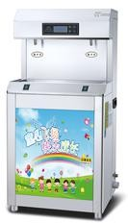 | 9台
1-2 | 安装费用 |  | 设备安装费用、预埋排水管 | 9台
1-3 | 材料费用 |  | 漏电开关、进水管、排水管、供电线路等 | 9台
1-4 | 办公室专用  节能饮水机 | 永宸/AO史密斯/宝腾 | 产品类型： 2龙头节能饮水设备  （一）参数：  水胆容量： ≥10L；  供水量：≥ 开水20L/H 净化水16L/H ；  电源： 220V 50HZ；  功率：≥ 1000W；  过滤：RO100G+2G压力桶；  外形尺寸：≥ （420*3600*1350）mm；  出水方式：一开一净化。  （二）过滤配置：  1、五级过滤（PP棉+颗粒活性炭+活性炭+≥75GRO+后置活性炭）保证出水水质达到或高于国家标准GB5749-2006。（所投饮水机具有反渗透水质处理器的卫生许可批件，供应商必须提供水批件的所有页面进行校对，批件型号必须与所标产品型号相一致，批件内容中的主要成份或部件必须具有反渗透组件。）  2、所投产品须具有中国节水产品认证证书（需对应所投产品型号）。  （三）产品材质：  1、水槽采用304不锈钢，厚度≥1.0mm防溅水设计；  2、面板和侧板厚度为≥0.6mm，采用不锈钢材质；  3.水胆采用304不锈钢，厚度≥1.0mm。  （四）节能技术配置:  1、采用热交换技术，内外管均采用304波纹管；  2、水温调控不得采用原水或经过净化处理的原水和热水直接混合方式，温水龙头出水水温可调控到30℃-70℃范围中的某一温度。  （五）安全技术配置:  1、采用触摸按钮取水方式；  2、双重泄压装置（常压式设计）；  3、设备外表应平整光滑，其易触及的零部件棱边和尖角应圆滑或加以防护；  4、防漏电、防蒸汽、防超温、防触电、防断电。  （六）智能技术配置:  1、采用智能数码控制系统，水不开，则无水流出，避免饮用生水；  2、具有定时开关机功能（一天内可调控3个时间段）带有水位/温度显示、加热提示、温保提示等数码一体化控制功能；  3、全自动运行（自动进水，自动加热，精准控温），全年无人值守。  （七）其它要求  1、所投产品符合国家强制使用安全规定，提供3C认证证书（必须体现所投型号）。  2、所投产品部件使用食品级材料，提供食品接触产品安全认证证书。（必须体现所投型号）。  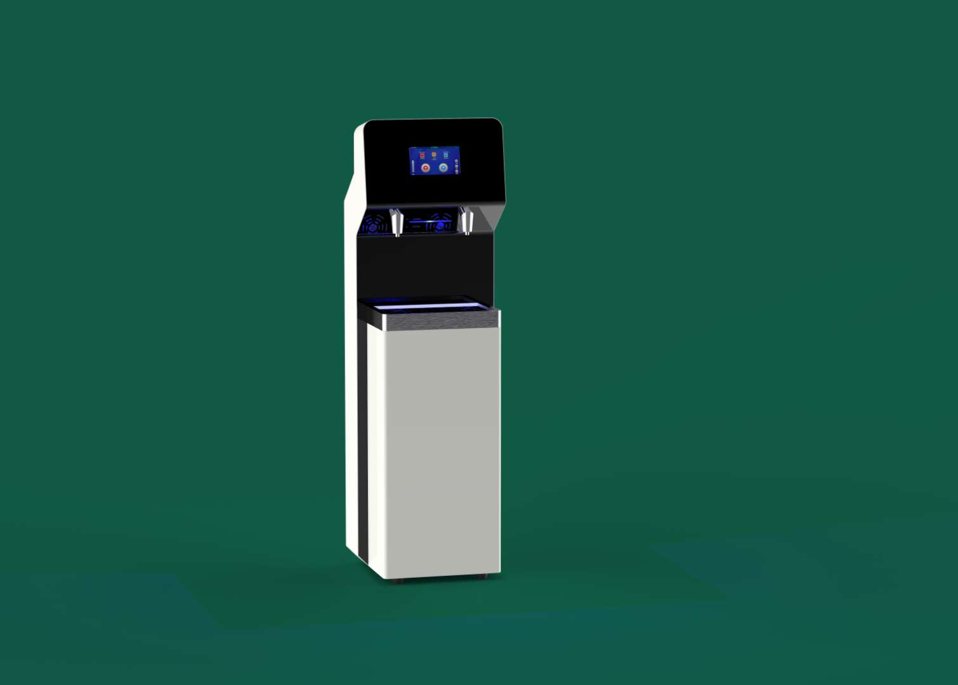 | 9台
1-5 | 安装 |  | 设备安装费用、 预埋排水管 | 9台
1-6 | 材料费用 |  | 漏电开关、进水管、排水管、供电线路等 | 9台
1-7 | 节能饮水机 | 永宸/ AO史密斯/宝腾 | 产品类型： 3龙头节能饮水设备  （一）参数：  水胆容量≥30L；  供水量：开水120L/H直饮水60L/H；  电源：380V 50Hz；  功率：≥9KW；  过滤：RO400G+11G压力桶；  外形尺寸：≥（950mm*500mm*1850mm）；  出水方式：一开一温一直饮；  出水量：≥开水50L/H ; 温开水; 60L/H 直饮水40L/H；  断电（停电）延时功能：停电延时正常工作1小时。  （二）过滤配置：  1、五级过滤（ PP棉+颗粒活性炭+活性炭+400GRO+后置活性炭）保证出水水质达到或高于国家标准GB5749-2006。（所投饮水机具有反渗透水质处理器的卫生许可批件，供应商必须提供水批件的所有页面进行校对，批件型号必须与所投产品型号相一致，批件内容中的主要成份或部件必须具有反渗透组件。）  2、所投产品须具有中国节水产品认证证书（需对应所投产品型号）。  （三）产品产品材质：  1、水槽采用304不锈钢，厚度≥1.0mm防溅水设计；  2、面板和侧板厚度为≥0.6mm，采用不锈钢材质（带卡通图案）；  3、水胆采用304不锈钢，厚度≥1.0mm。  （四）节能技术配置:  1、采用热交换技术，内外管均采用304波纹管。  2、水温调控不得采用原水或经过净化处理的原水和热水直接混合方式，温水龙头出水水温可调控到30℃-70℃范围中的某一温度。  （五）安全技术配置：  1、采用触摸按钮取水方式。  2、双重泄压装置（常压式设计）。  3、设备外表应平整光滑，其易触及的零部件棱边和尖角应圆滑或加以防护。  4、防漏电、防蒸汽、防超温、防触电、防断电。  （六）智能技术配置：  1、采用智能数码控制系统，水不开，则无水流出，避免饮用生水，  2、具有定时开关机功能（一天内可调控3个时间段）带有水位/温度显示、加热提示、温保提示等数码一体化控制功能。  3、全自动运行（自动进水，自动加热，精准控温），全年无人值守。  （七）其它要求  1、所投产品部件使用食品级材料，提供食品接触产品安全认证证书。（必须体现所投型号）。  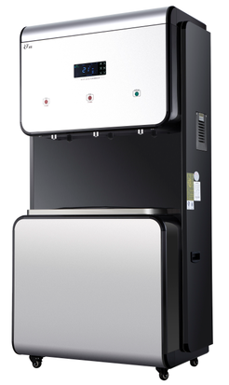 | 2台
1-8 | 安装 |  | 设备安装费用 、预埋排水管 | 2台
1-9 | 材料费用 |  | 漏电开关、进水管、排水管、供电线路等 | 2台

